  - الجمهورية الجزائرية الديمقراطية الشعبية
مديرية التربية لغرب ولاية الجزائر متوسطة: كوشي محند ايدير- اولاد فايت
امتحان شهادة التعليم المتوسط التجريبي التاريخ : 16/05/2022
اختبار في مادة : الرياضيات المدة: ساعــــــــــــــــــــــتـان
الجزء الأول: (12 نقطة)
التمرين الأول: (03 نقط)
- لتكن الأعداد A , B و C حيث: $A=\sqrt{252}+\sqrt{63}-\sqrt{112} , B=PGCD\left(120;96\right) ; C= \frac{B+\sqrt{7}}{A}$
- أكتب العدد A على الشكل $a\sqrt{b}$ حيث b عدد طبيعي .
- احسب العدد B .
- أكتب العدد C بمقام ناطق .
التمرين الثاني: (03 نقط)
لتكن العبارة E حيث : $E=2x^{2}-x-3-{(2x-3)}^{2}$
- تحقق أن : $\left(x+1\right)\left(2x-3\right)=2x^{2}-x-3$
- حلل العبارة E إلى جداء عاملين من الدرجة الأولى
- حل المعادلة : E=0 .
- حل المتراجحة $\left(x+1\right)\left(2x-3\right)≤2x^{2}+x+2$
التمرين الثالث: (03 نقط)
المستوي المزود بمعلم متعامد و متجانس ($O;\vec{i},\vec{j}$)
- علم النقاط ; A(-2 ;1) B(2 ;2) و C(1 ;3)
- عين (حسابيا ) الدالة f التي تمثيلها البياني هو المستقيم (AB) ، هل النقطة C تنتمي للمستقيم (AB)
- عين النقطة D حيث $\vec{CD}=\vec{CA}+\vec{CB}$ ثم احسب احداثيتيها
التمرين الرابع : (03 نقط)
في الشكل المرسوم باليد الحرة أدناه :
IP=4cm ; RP=10cm ; IR=8cm ; cm5= IT
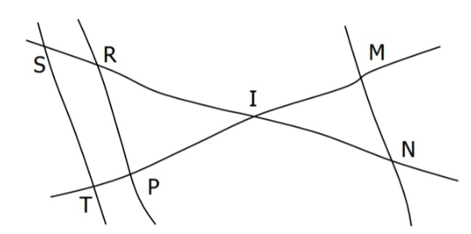
IN=6cm ; IS=10cm ; IM=4cm
- أثبت أن (ST) و (RP) متوازيان
- إستنتج الطول ST
- هل المستقيمان (MN) و (ST) متوازيان ؟ برر .

صفحة 1 من 2

الجزء الثاني: (08 نقط)
المســــــــــــــــــــــــــــــــــــألة .(تعطى النتائج مدورة الى الوحدة )
ساهم 200 فرد أطفال و رجال من سكان الحي في جمع مبلغ من المال قدره 32400دج لشراء كراسي من أجل وضعها في الحديقة الممثلة بالشكل المرفق (وحدة الطول هي المتر)
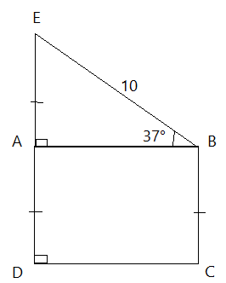
- ساهم كل طفل بمبلغ 100دج
- ساهم كل رجل بمبلغ 300دج
- أحسب عدد الاطفال وعدد الرجال الذين شاركوا في شراء الكراسي
اذاعلمت أن الكرسي الواحد يشغل مساحة $1.5m^{2}$ من الحديقة
- أحسب ثمن الكرسي الواحد

صفحة 2 من 2

بالتوفيــــــــــــــــــــــــــــــــــــــــــــــق

